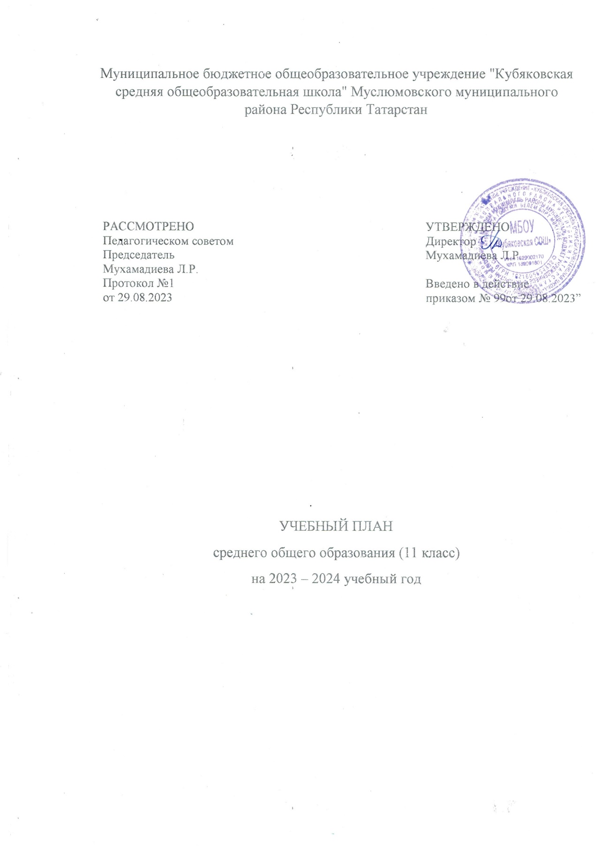

Пояснительная записка
для XI класса универсального обучения
муниципального бюджетного общеобразовательного учреждения
«Кубяковская средняя общеобразовательная школа»

Муслюмовского муниципального района РТ

Учебный план в 11 классе разработан с учетом ФГОС СОО
Учебный план разработан на основе:
- Закона Российской Федерации от 29.12.2012 №273-ФЗ «Об образовании в Российской Федерации» (далее - Федеральный закон № 273-ФЗ);
- приказа Министерства образования и науки Российской Федерации (от 05.03.2004 № 1089) «Об утверждении федерального компонента государственных образовательных стандартов начального общего, основного общего и среднего (полного) общего образования»;
- приказа Министерства образования и науки РФ от 10 ноября 2011 г. N 2643 "О внесении изменений в Федеральный компонент государственных образовательных стандартов начального общего, основного общего и среднего (полного) общего образования, утвержденный приказом Министерства образования Российской Федерации от 5 марта 2004 г. № 1089";
- приказа Министерства образования и науки РФ от 19.10.2009 N 427 "О внесении изменений в федеральный компонент государственных образовательных стандартов начального общего, основного общего и среднего (полного) общего образования, утвержденный Приказом Министерства образования Российской Федерации от 5 марта 2004 г. N 1089 "Об утверждении федерального компонента государственных образовательных стандартов начального общего, основного общего и среднего (полного) общего образования";
- Порядка организации и осуществления образовательной деятельности по основным общеобразовательным программам - образовательным программам начального общего, основного общего и среднего общего образования, утверждѐнного приказом Министерства образования и науки Российской Федерации от 22. 03. 2021 г. № 115 г.;
- федерального перечня учебников, рекомендованных и допущенных к использованию в образовательном процессе в образовательных организациях, реализующих образовательные программы общего образования и имеющих государственную аккредитацию;
- Постановления Главного государственного санитарного врача России от 28.09.2020 № СП 2.4.3648-20, 28, 2.4.3648-20, Санитарно-эпидемиологические правила Главного государственного санитарного врача России от 28.09.2020 № СП 2.4.3648-20, 28, 2.4.3648-20 «Об утверждении санитарных правил СП 2.4.3648-20 "Санитарно- эпидемиологические требования к организациям воспитания и обучения, отдыха и оздоровления детей и молодежи»;
- Постановления Главного государственного санитарного врача России от 28.01.2021 № СанПиН 1.2.3685-21, 2, 1.2.3685-21«Об утверждении санитарных правил и норм СанПиН 1.2.3685-21 "Гигиенические нормативы и требования к обеспечению безопасности и (или) безвредности для человека факторов среды обитания";
- Закона Республики Татарстан от 22.07.2013 № 68-ЗРТ «Об образовании»;
- Закона Республики Татарстан от 08.07.1992 № 1560-XII «О государственных языках Республики Татарстан и других языках в Республике Татарстан».

В учебном плане предусмотрено выполнение обучающимися индивидуального(ых) проекта(ов). Индивидуальный проект выполняется обучающимся самостоятельно под руководством учителя (тьютора) по выбранной теме в рамках одного или нескольких изучаемых учебных предметов, курсов в любой избранной области деятельности: познавательной, практической, учебно-исследовательской, социальной, художественно-творческой, иной.
С целью реализации принципа формирования единого образовательного пространства часы внеурочной деятельности используются через реализацию модели учебно-познавательной деятельности, где наибольшее внимание уделяется внеурочной деятельности по учебным предметам и формированию функциональной грамотности.
На изучение иностранного языка (английский) отведено 6 часов за два года обучения.

В соответствии с Уставом школа работает в режиме 6–дневной учебной недели. Занятия организованы в 1 смену.

Продолжительность учебного года:

- 11 класс -34 недели;

Продолжительность урока – Пн.-сб -45 минут.

Организация промежуточной
Промежуточная аттестация в 11 классе проводится по каждому учебному предмету, курсу, в конце учебного года после освоения программ по предметам без прекращения образовательной деятельности. Промежуточная аттестация проводится в мае. Формы промежуточной аттестации для конкретного класса принимаются на педагогическом совете из предусмотренных учебным планом вариантов не позднее, чем за 2 месяца до проведения промежуточной аттестации. Учебный план МБОУ «Кубяковская СОШ» предусматривает следующие варианты форм проведения промежуточной аттестации в 11 классе:
 | Предметы |  | 11 класс
 |  |  | Формы па
Русский язык |  |  | вго |  |  | т
Математика |  |  | вго |  |  | кр
Иностранный язык |  |  | вго |  |  | кр
Родной язык |  |  | вго |  |  | кр
Родная литература |  |  | вго |  |  | кр
Литература |  |  | вго |  |  | т
История |  |  | вго |  |  | т
Обществознание |  |  | вго |  |  | т
Физика |  |  | вго |  |  | т
Информатика |  |  | вго |  |  | т
Физическая культура |  |  | вго |  |  | т
Основы безопасности жизнедеятельности |  |  | вго |  |  | т
 | Условные | сокращения:
Т - тестирование
КР -контрольная работа
ВГО - выставление годовой оценки
З- зачет

Учебный план универсального профиля (вариант 1)
Предметная область | Учебный предмет | Уровень | Количество часов | Количество часов  (11 кл)
Русский язык и литература | Русский язык | Б | 210 | 3
Русский язык и литература | Литература | Б | 210 | 3
Родной язык и родная литература | Родная (тат.) литература / Родной (тат.) язык | Б | 70 | 1/2
Математика и информатика | Математика: алгебра и начала математического анализа, геометрия | У | 420 | 6
Математика и информатика | Информатика | Б | 70 | 1
Иностранные языки | Иностранный язык (англ.) | Б | 210 | 3
Естественные науки | Физика | Б | 140 | 2
Общественные науки | История | Б | 210 | 3
Общественные науки | Обществознание | Б | 210 | 3
Физическая культура, экология и основы безопасности жизнедеятельности | Физическая культура | Б | 210 | 3
 | Основы безопасности жизнедеятельности | Б | 70 | 1
 | Индивидуальный проект | ЭК | 70 | 1
 | Предметы и курсы по выбору | ФК | 210
 | «Практикум по физике» |  |  | 1
 | «Сфера» |  |  | 1
 | «Практикум по математике» |  |  | 1
ИТОГО |  | 2450 |  | 35

План внеурочной деятельности (недельный)
Муниципальное бюджетное общеобразовательное учреждение "Кубяковская средняя общеобразовательная школа" Муслюмовского муниципального района Республики Татарстан

Учебные курсы

Учебные курсы | 11
Экскурсии в ОУ ВПО | 0.5
Реализация индивидуальных проектов | 0.5
"Практикум по решению математических задач" | 1
"Семьеведение" | 0.25
"Трудные случаи орфографии" | 1
"Школьные внеклассные мероприятия" | 0.5
"Разговоры о важном" | 1
Школьное ученическое самоуправление | 1
"Россия - мои горизонты" | 1
"Учимся для жизни" (Функц.грам.) | 1
"Школьный спортивный клуб" | 1
«Профессиональные пробы и социальные практики | 0,25
«Код будущего» | 1
ИТОГО недельная нагрузка | 10

Промежуточная аттестация

Учебный предмет | 11 класс
Русский язык | Диктант с граматическим заданием/годовая отметка
Литература | Тестирование/годовая отметка
Родной язык | Диктант с граматическим заданием /годовая отметка
Родная литература | Тестирование /годовая отметка
Иностранный язык | Тестирование /годовая отметка
Математика | Контрольная работа/годовая отметка
Информатика | Практическая работа /годовая отметка
Физика | Тестирование /годовая отметка
История | Тестирование /годовая отметка
Обществознание | Тестирование /годовая отметка
Физическая культура | Сдача нормативов /годовая отметка
Основы безопасности жизнедеятельности | Тестирование /годовая отметка
Индивидуальный проект | Практическая работа
Курс «Сфера» | Собеседование
Курс "Практикум по физике" | Собеседование
Курс «Практикум по математике» | Собеседование

